Renkaiden kierrätettävyys

Kierrätys on osa kiertotalousjärjestelmää, jolla pyritään vähentämään jätteen määrää ja hallitsemaan raaka-aineiden riittävyyttä käyttämällä uudelleen jo olemassa olevia materiaaleja. EU:n jätelainsäädännön mukaan yritysten ja kuluttajien on noudatettava jätehierarkiaa, joka ensisijaisesti ohjaa vähentämään jätteen määrää ja toissijaisesti kierrättämään.

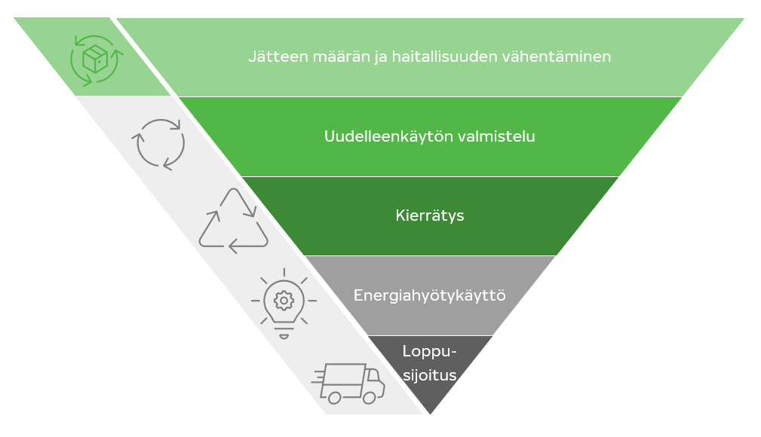
Kuva 1. Jätehierarkia.

Renkaiden elinkaari

Renkaiden valmistajilla on tärkeä rooli jätehierarkian toteutumisen varmistamisessa esimerkiksi käyttämällä kestäviä raaka-aineita ja varmistamalla, että käytetyt renkaat on teknisesti mahdollista kierrättää aiheuttamatta kierrätysprosessissa haitallisten aineiden vapautumista. Paras keino säästää luonnonvaroja on varmistaa käyttövaiheessa renkaiden oikeanlainen käyttö ja huolto. Tällaisia ovat esimerkiksi oikean rengaspaineen varmistaminen ja oikeanlainen kuormitus. Edistynyt renkaiden suunnittelu ja optimaalinen renkaiden huolto käyttövaiheessa pidentävät renkaan elinikää ja vähentää niistä aiheutuvia ympäristövaikutuksia.

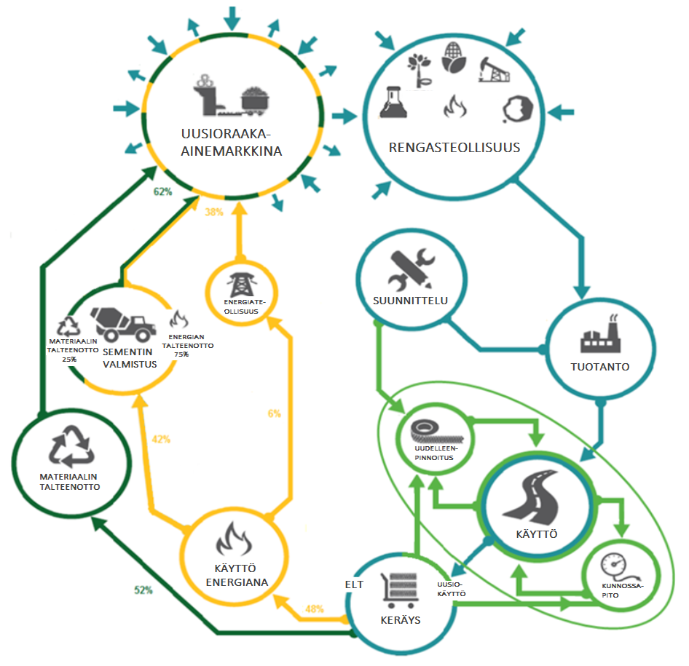
Kuva 2. Renkaiden elinkaari on osa kiertotaloutta vaikuttaen materiaalitehokkuuteen ja jätteen määrään.

Raskaat renkaat, kuten kuorma-autojen renkaat, on mahdollista pinnoittaa uudelleen jopa kolme kertaa elinkaarensa aikana. Uudelleenpinnoittamisessa renkaan kulunut kulutuspinta korvataan uudella. Renkaiden pinnoitus edistää kiertotaloutta ja vähentää neitseellisten raaka-aineiden käytön tarvetta. Uuteen renkaaseen verrattuna prosessi säästää noin 100 kg raaka-aineita tarkoittaen noin 70 % luonnonvarojen säästöä. Kahdesti pinnoitettu rengas vähentää jätteen määrää suunnilleen 160 kg. Uudelleen pinnoitetuilla renkailla on matalammat hankintakulut, 24 % matalammat CO₂-päästöt, sekä hieman yli 20 % vähemmän muita ilmapäästöjä.

Joka vuosi esimerkiksi Euroopassa kerätään ja käsitellään erilaisten kierrätys- ja talteenottoprosessien kautta yli kolme miljoonaa tonnia käytettyjä renkaita. Jätelainsäädännön tavoitteena on ennen kaikkea ehkäistä jätteen syntymistä. Käyttöiän lopussa mahdollisimman suuri osa renkaista valmistellaan uudelleenkäyttöä varten, kierrätetään materiaalina tai hyödynnetään energiana tässä etusijajärjestyksessä. Suurimmassa osassa Euroopan maista on kierrätysjärjestelmä, joka pohjautuu tuottajavastuuseen. Kuluttajalta veloitetaan pieni kierrätysmaksu uusia renkaita ostettaessa, jonka jälkeen hän voi palauttaa vanhat renkaansa kierrätettäväksi.

Käytöstä poistetuista renkaista kerätyt uusioraaka-aineet ovat tärkeitä resursseja monille toimialoille, kuten rakennusalalle, autoteollisuudelle, sementin valmistukseen jne. Euroopan rengas- ja kierrätysteollisuuden tavoitteena on nostaa renkaista saatavien raaka-aineiden arvoa. Renkaasta otetaan ensiksi talteen teräs- ja tekstiilikomponentit, minkä jälkeen kumista tehdään kumigranulaattia ja hienojakoista kumiainesta. Kumigranulaatteja voidaan hyödyntää valetuissa kumituotteissa, kuten jäteastioiden ja kottikärryjen renkaissa. Kumiainesta on mahdollista hyödyntää myös tekonurmi-, leikki- ja urheilukenttien pintamateriaalina, sekä iskua vaimentavana alustana maneeseissa. Hienojakoisen kumiaineksen avulla saadaan lisättyä asfalttimateriaalien kulutuskestävyyttä, vähennettyä rengasmelua ja lisättyä turvallisuutta märällä ajokelillä. Kokonaisia renkaita puolestaan voidaan käyttää erilaisissa maa- ja vesirakentamisen käyttötarkoituksissa, kuten rannikoiden suojelussa, eroosioesteissä, aallonmurtajissa ja tienpenkereissä. Mekaanisesti leikatut rengasrakeet ovat kooltaan 25–300 mm ja niitä voidaan käyttää auto- ja rautateiden pohjamateriaalina, korvaamaan hiekkaa ja soraa salaojamateriaalina, kaatopaikkarakentamisessa sekä tienpenkereissä. Materiaalina se on tehokasta keveytensä ansiosta. Rengasrakeet ovat 30–50 % maaperää kevyempiä, suodattavat vettä 10 kertaa paremmin kuin kerrostunut maaperä ja eristävät kahdeksan kertaa paremmin kuin sora.

Renkaiden uudelleenkäyttö energiana on vasta toissijainen vaihtoehto. Niiden lämpöarvo on verrattavissa lähes neitseelliseen polttoöljyyn. Lämpökäsittelyssä, esimerkiksi pyrolyysissä, syntyy sivutuotteita, kuten kaasua, öljyä ja nokea. Korkeissa lämpötiloissa resurssien talteenotto on kuitenkin melko kallista ja prosessikustannukset ovat usein suuremmat kuin siinä syntyvien sivutuotteiden hinta. Uusia renkaiden uudelleenkäyttömahdollisuuksia kehitellään jatkuvasti. Prosessien kehittäminen ja uudet vaihtoehdot mahdollistavat kierrätysasteen kasvattamisen. Tavoitteena on hyödyntää käytetyt renkaat mahdollisimman tehokkaasti materiaalina, jolloin minimoidaan ympäristövaikutuksia.

Renkaiden kierrätys Nokian Renkailla

Nokian Renkaat tunnetaan ympäristöasioiden edelläkävijänä läpi renkaan koko elinkaaren. Renkaiden tuotannossa se tarkoittaa esimerkiksi vain puhdistettujen öljyjen käyttöä ja raaka-aineiden mahdollisimman tehokasta hyödyntämistä. Nokian Renkaat oli vuonna 2005 ensimmäinen rengasvalmistaja, joka poisti tuotannostaan korkea-aromaattiset (HA) öljyt. Kunnioitus luontoa kohtaan on osa tuotekehitysfilosofiaamme. Pyrimme kiinnittämään entistä enemmän huomiota ympäristöasioihin uusien tuotteiden suunnittelussa aina eettisestä raaka-ainehankinnasta toimivaan kierrätysjärjestelmään.

Vuonna 1995 Nokian Renkaat, sekä muut rengasalan yritykset perustivat Suomen Rengaskierrätys Oy:n edistämään renkaiden keskitettyä keräystä ja hyötykäyttöä kansallisesti. Nokian Renkaat on myös Yhdysvaltojen rengasvalmistajien yhdistyksen (US Tire Manufacturers Association, USTMA) jäsen edistääkseen renkaiden keskitettyä keräystä ja hyötykäyttöä Yhdysvalloissa. Alla olevassa kuvassa on esimerkki keskitetystä renkaiden kierrätysjärjestelmästä.

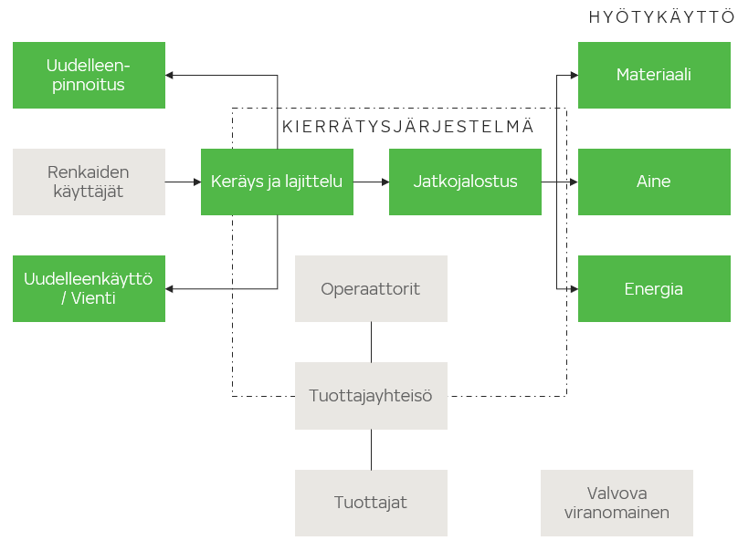
Kuva 3. Renkaiden kierrätys ja hyödyntäminen.

Kuinka kierrättää renkaat?

Ajattele luontoa ja kierrätä käytetyt renkaat järkevästi.

ÄLÄ… | …VAAN
Laiminlyö renkaidesi huoltoa. | Huolehdi oikeasta rengaspaineesta ja vältä epäoptimaalista kuormausta.
Tuhlaa luonnonvaroja. | Uudelleenpinnoita renkaasi niin monta kertaa kuin mahdollista.
Vie renkaitasi kaatopaikalle. | Palauta käytetyt renkaasi rengasliikkeeseen tai valtuutettuun rengaskierrätykseen.
Hylkää renkaitasi luontoon. | Palauta käytetyt renkaasi rengasliikkeeseen tai valtuutettuun rengaskierrätykseen
Hävitä renkaitasi polttamalla. | Palauta käytetyt renkaasi rengasliikkeeseen tai valtuutettuun rengaskierrätykseen

Lisätietoja:

Lue lisää renkaiden kierrätyksestä kotisivuiltamme:

Vastuullisuus Nokian Raskailla Renkailla
Vastuullisuus Nokian Renkailla

European Commission 2022. Waste framework directive. Saatavilla: https://ec.europa.eu/environment/topics/waste-and-recycling/waste-framework-directive_en
ETRMA 2022. Circular Economy. Circular Economy is a system to reduce – and eventually eliminate – waste and manage raw materials’ scarcity through the continual use of resource. Saatavilla: https://www.etrma.org/key-topics/circular-economy/
Ernst & Young 2016. The socio-economic impact of truck tire retreading in Europe. The circular economy of tires in danger.
ETRMA 2022. Circular Economy. Recycling Applications. Saatavilla: https://www.etrma.org/key-topics/circular-economy/
Finnish Tyre Recycling 2022. Versatile utilization. Saatavilla: https://www.rengaskierratys.com/nain_rengas_kiertaa/hyotykayttotavat

